ЮЖНО-РОССИЙСКИЙ ГОСУДАРСТВЕННЫЙ
ПОЛИТЕХНИЧЕСКИЙ УНИВЕРСИТЕТ (НПИ)
ИМЕНИ М.И. ПЛАТОВА
Факультет информационных технологий и управления (ФИТУ)

ОТЧЁТ
по лабораторной работе №7
«Принципы SOLID и рефакторинг архитектуры Python-приложения»
Вариант 5

Выполнил: | студент группы 090303-ПИб-024  Голубев Е.О.
Преподаватель: | Ёлкин Н.С.

2026

1. Цель работы
Получить практические навыки проектирования и рефакторинга объектно-ориентированных приложений на Python с применением принципов SOLID. Научиться разделять ответственности, выделять абстракции, использовать Protocol и Dependency Injection, а также повышать расширяемость и тестируемость программы.

2. Постановка задачи
Вариант 5 — «Гостиница». Требуется система управления номерами и бронированиями, выполняющая бронирование, заселение, выселение и расчёт стоимости. Управление бронированием, хранение данных, уведомление клиента и формирование отчётов должны быть отделены друг от друга.

3. Краткие теоретические сведения
SRP. класс должен иметь одну основную ответственность.
OCP. система должна расширяться добавлением новых реализаций без изменения устойчивой бизнес-логики.
LSP. объекты производных типов должны безопасно заменять объекты базового типа.
ISP. вместо одного большого интерфейса предпочтительны небольшие специализированные интерфейсы.
DIP. модули высокого уровня должны зависеть от абстракций, а не от конкретных инфраструктурных реализаций.
Protocol. позволяет описать структурный интерфейс без обязательного наследования.
Dependency Injection. зависимости передаются объекту извне, например через конструктор.

4. Первоначальная архитектура и её проблемы
В проект включён файл bad_version.py, содержащий намеренно проблемную версию. Класс HotelSystem одновременно хранит данные, рассчитывает цену, выводит сообщения и формирует отчёт; конкретное хранилище создаётся внутри класса; расчёт стоимости и уведомления построены на if/elif; интерфейс BigHotelInterface слишком велик; ServiceRoom нарушает подстановку, так как переопределяет допустимую операцию book() исключением.
"""
Намеренно проблемная версия лабораторной №7.
Она нужна для сравнения ДО и ПОСЛЕ рефакторинга по SOLID.
"""
class RoomBase:
def book(self):
return "Номер забронирован"
class ServiceRoom(RoomBase):
# LSP: наследник нельзя безопасно подставить вместо RoomBase.
def book(self):
raise RuntimeError("Служебный номер нельзя бронировать")
class BigHotelInterface:
# ISP: один слишком большой интерфейс для несвязанных задач.
def save_room(self): ...
def book_room(self): ...
def send_email(self): ...
def build_report(self): ...
class HotelSystem:
"""Класс специально содержит сразу несколько архитектурных проблем."""
def __init__(self):
# DIP: бизнес-класс сам создаёт конкретное хранилище.
self.rooms = {}
def add_room(self, room_id, room_type, price):
# SRP: этот же класс хранит данные, считает стоимость, уведомляет и печатает отчёт.
self.rooms[room_id] = {"type": room_type, "price": price, "status": "free"}
print("Номер добавлен")
def book(self, room_id, nights, notify_type):
room = self.rooms[room_id]
if room["status"] != "free":
raise ValueError("Номер занят")
# OCP: при добавлении нового типа номера приходится менять существующий метод.
if room["type"] == "standard":
cost = room["price"] * nights
elif room["type"] == "luxury":
cost = room["price"] * nights * 1.5
else:
cost = room["price"] * nights * 1.2
room["status"] = "booked"
# OCP/DIP: способ уведомления жёстко закодирован условием.
if notify_type == "console":
print("Бронирование создано")
elif notify_type == "email":
print("Отправка email")
print("Стоимость:", cost)
return cost
def report(self):
print("Номеров:", len(self.rooms))
print("Данные:", self.rooms)
Листинг 7.1 – проблемная версия до рефакторинга

5. Анализ нарушений SOLID
Проблема | Принцип | Почему это плохо | Исправление
HotelSystem выполняет хранение, расчёт, уведомление и отчёт | SRP | Несколько причин для изменения одного класса | Разделить RoomService, BookingService, ReportService и репозиторий
Бизнес-класс хранит конкретный словарь rooms | DIP | Логика зависит от конкретного способа хранения | Ввести Protocol RoomRepository и передавать репозиторий извне
Расчёт стоимости через if/elif по типу | OCP | Каждый новый тариф требует изменения существующего метода | Вынести алгоритм в PricingPolicy и отдельные реализации
BigHotelInterface содержит несвязанные методы | ISP | Клиенты вынуждены зависеть от лишних операций | Разделить ReadRepository, WriteRepository, Notifier, PricingPolicy
ServiceRoom наследуется от RoomBase, но запрещает book() | LSP | Наследник нельзя безопасно подставить вместо базового класса | Не использовать неподходящее наследование; моделировать доступность состоянием/композицией

6. Рефакторинг и итоговая архитектура
После рефакторинга проект разделён на модели, интерфейсы, хранилище, уведомления, алгоритмы тарификации, сервисный слой и пользовательский интерфейс. Создание зависимостей выполняется в main.py, после чего они передаются сервисам через конструкторы.
practice_07/
├── main.py
├── bad_version.py
├── models.py
├── interfaces.py
├── repositories.py
├── notifications.py
├── pricing.py
├── services.py
├── ui.py
└── tests.py
from typing import Protocol
from models import Room
class ReadRepository(Protocol):
def get(self, room_id: int) -> Room:
...
def get_all(self) -> list[Room]:
...
class WriteRepository(Protocol):
def add(self, room: Room) -> None:
...
def update(self, room: Room) -> None:
...
class RoomRepository(ReadRepository, WriteRepository, Protocol):
pass
class Notifier(Protocol):
def send(self, message: str) -> None:
...
class PricingPolicy(Protocol):
name: str
def calculate(self, room: Room, nights: int) -> float:
...
Листинг 7.2 – специализированные интерфейсы Protocol
from models import LuxuryRoom, StandardRoom
from notifications import ConsoleNotifier
from pricing import StandardPricing
from repositories import InMemoryRoomRepository
from services import BookingService, ReportService, RoomService
from ui import ConsoleUI
def build_application() -> ConsoleUI:
# Dependency Injection: зависимости создаются снаружи и передаются сервисам.
repository = InMemoryRoomRepository()
notifier = ConsoleNotifier()
pricing = StandardPricing()
room_service = RoomService(repository)
booking_service = BookingService(repository, notifier, pricing)
report_service = ReportService(repository)
room_service.add_room(StandardRoom(1, "101", 2500))
room_service.add_room(LuxuryRoom(2, "501", 6500))
return ConsoleUI(room_service, booking_service, report_service)
def main() -> None:
app = build_application()
app.run()
if __name__ == "__main__":
try:
main()
except Exception as error:
print("\nОшибка программы:", error)
finally:
try:
input("\nНажмите Enter, чтобы закрыть программу...")
except EOFError:
pass
Листинг 7.3 – Dependency Injection в точке сборки приложения
from interfaces import Notifier, PricingPolicy, ReadRepository, RoomRepository
from models import Room, RoomStatus
class RoomService:
"""Отдельная ответственность: управление списком номеров (SRP)."""
def __init__(self, repository: RoomRepository):
self.repository = repository
def add_room(self, room: Room) -> None:
if room.base_price <= 0:
raise ValueError("Цена должна быть положительной")
self.repository.add(room)
def get_all(self) -> list[Room]:
return self.repository.get_all()
class BookingService:
"""Бизнес-логика получает зависимости через конструктор (DIP + DI)."""
def __init__(
self,
repository: RoomRepository,
notifier: Notifier,
pricing: PricingPolicy,
):
self.repository = repository
self.notifier = notifier
self.pricing = pricing
def change_pricing(self, pricing: PricingPolicy) -> None:
self.pricing = pricing
def calculate_cost(self, room_id: int, nights: int) -> float:
if nights <= 0:
raise ValueError("Количество ночей должно быть положительным")
room = self.repository.get(room_id)
return self.pricing.calculate(room, nights)
def book(self, room_id: int, nights: int) -> float:
room = self.repository.get(room_id)
if room.status != RoomStatus.FREE:
raise ValueError("Номер недоступен")
cost = self.calculate_cost(room_id, nights)
room.status = RoomStatus.BOOKED
self.repository.update(room)
self.notifier.send(
f"Номер {room.number} забронирован. "
f"Тариф: {self.pricing.name}. Стоимость: {cost:.2f} руб."
)
return cost
def check_in(self, room_id: int) -> None:
room = self.repository.get(room_id)
if room.status != RoomStatus.BOOKED:
raise ValueError("Сначала номер нужно забронировать")
room.status = RoomStatus.OCCUPIED
self.repository.update(room)
self.notifier.send(f"Выполнено заселение в номер {room.number}")
def check_out(self, room_id: int) -> None:
room = self.repository.get(room_id)
if room.status != RoomStatus.OCCUPIED:
raise ValueError("Выселить можно только из занятого номера")
room.status = RoomStatus.FREE
self.repository.update(room)
self.notifier.send(f"Номер {room.number} освобождён")
class ReportService:
"""Формирование отчётов вынесено из BookingService (SRP)."""
def __init__(self, repository: ReadRepository):
self.repository = repository
def build(self) -> dict[str, int]:
rooms = self.repository.get_all()
return {
"total": len(rooms),
"free": sum(room.status == RoomStatus.FREE for room in rooms),
"booked": sum(room.status == RoomStatus.BOOKED for room in rooms),
"occupied": sum(room.status == RoomStatus.OCCUPIED for room in rooms),
}
Листинг 7.4 – разделённый сервисный слой

7. Применение принципов SOLID
• SRP: InMemoryRoomRepository отвечает за хранение, RoomService — за номера, BookingService — за бронирование, ReportService — за статистику, ConsoleUI — только за ввод и вывод.
• OCP: новый алгоритм тарификации добавляется новой реализацией PricingPolicy без изменения BookingService; аналогично можно добавить новый Notifier.
• LSP: StandardRoom и LuxuryRoom сохраняют корректное поведение базового Room; недопустимая иерархия из bad_version.py устранена.
• ISP: ReadRepository и WriteRepository разделены; Notifier и PricingPolicy содержат только необходимые операции.
• DIP: BookingService зависит от Protocol-интерфейсов RoomRepository, Notifier и PricingPolicy; конкретные объекты создаются в main.py и внедряются через конструктор.

8. Сравнение архитектур
Характеристика | До рефакторинга | После рефакторинга
Ответственность классов | Смешана в HotelSystem | Разделена между сервисами, UI и хранилищем
Зависимости | Жёсткие | Передаются через Dependency Injection
Расширяемость | Новые типы требуют изменения if/elif | Новые реализации добавляются через Protocol
Тестируемость | Логика связана с print и конкретным хранилищем | Используются InMemoryRepository и CollectingNotifier
Связность | Высокая | Снижена за счёт абстракций
Интерфейсы | Один большой BigHotelInterface | Небольшие ReadRepository, WriteRepository, Notifier, PricingPolicy

9. Результаты работы
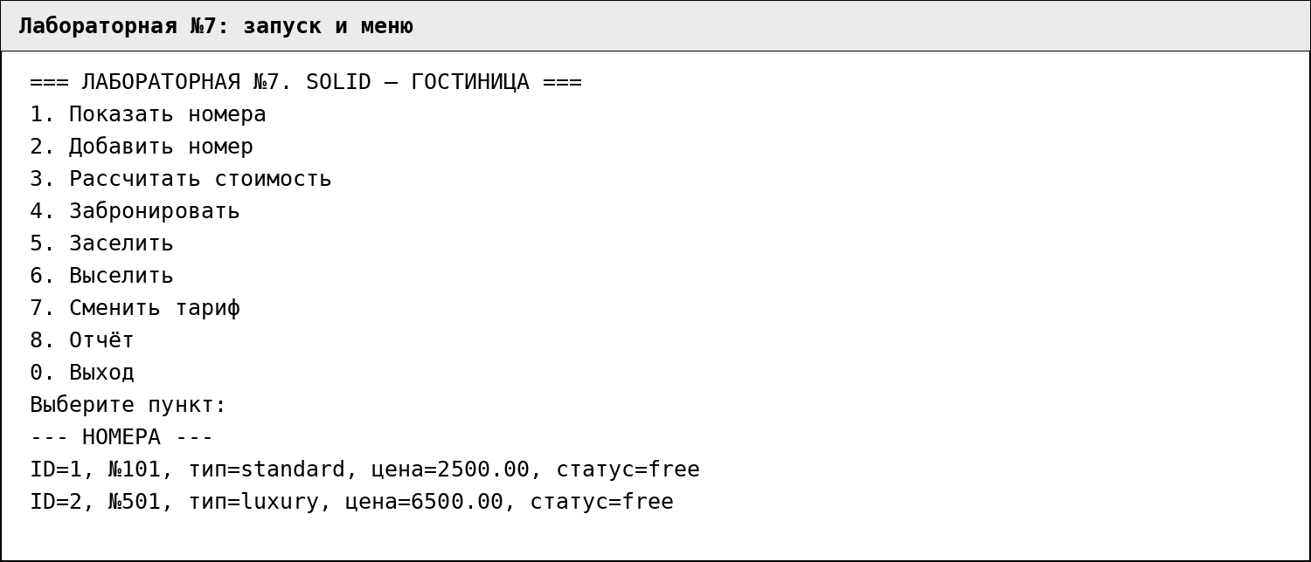
Рисунок 7.1 – Главное меню SOLID-версии
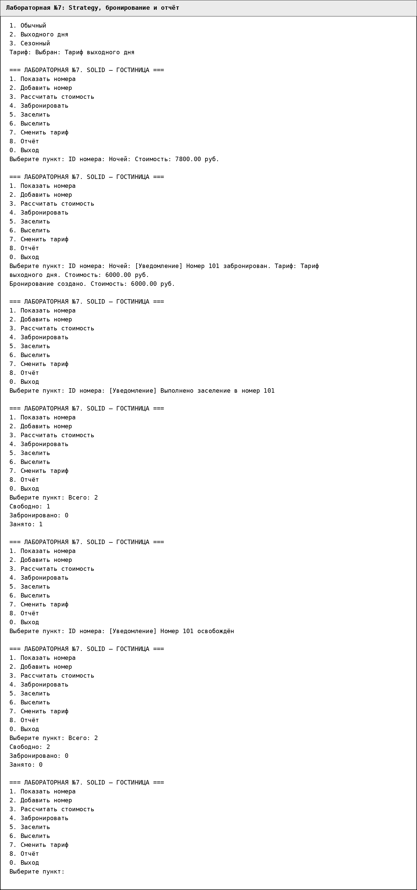
Рисунок 7.2 – Переключение тарифа, бронирование, уведомления и отчёт

10. Тестирование
Создано 6 unit-тестов, не зависящих от input() и print(). Проверяются бронирование, запрет повторного бронирования, заселение/выселение, разные реализации PricingPolicy, отчёт и внедрение тестового CollectingNotifier. Все тесты выполнены успешно.
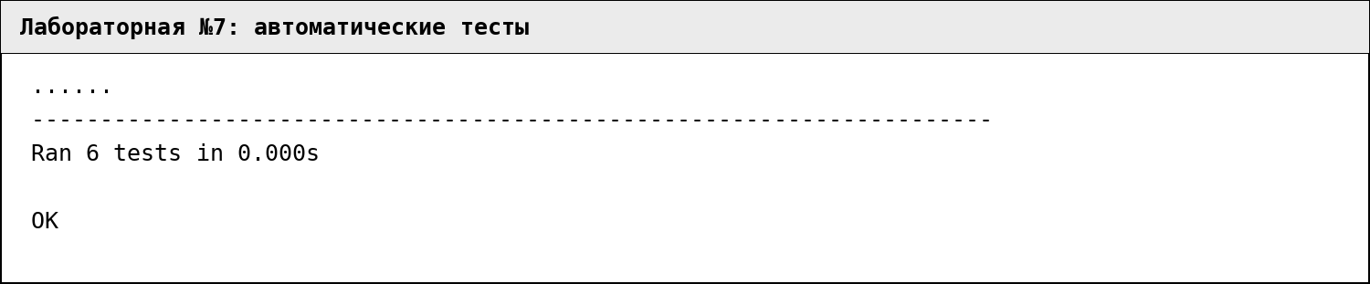
Рисунок 7.3 – Результаты тестирования после рефакторинга

11. Вывод
В работе рассмотрены все пять принципов SOLID и выполнен рефакторинг гостиничного приложения. Монолитная и жёстко связанная первоначальная архитектура заменена набором специализированных компонентов, зависящих от абстракций. Dependency Injection позволил отделить бизнес-логику от хранилища, уведомлений и пользовательского интерфейса и упростил автоматическое тестирование.

